MyCarHistory

Kezdő oldal

Ezen a gombon érhető el a gépjármű adatai.



Ha hosszan rajta tartjuk az ujjunkat akkor felugrik egy ablak, amin tudjuk törölni az autót.

Itt lehet új gépjárművet hozzáadni.

Az alkalmazás indulásakor ez az oldal jön be. Itt fognak látszódni a tulajdonos autói és itt tud még új autót is hozzá adni.

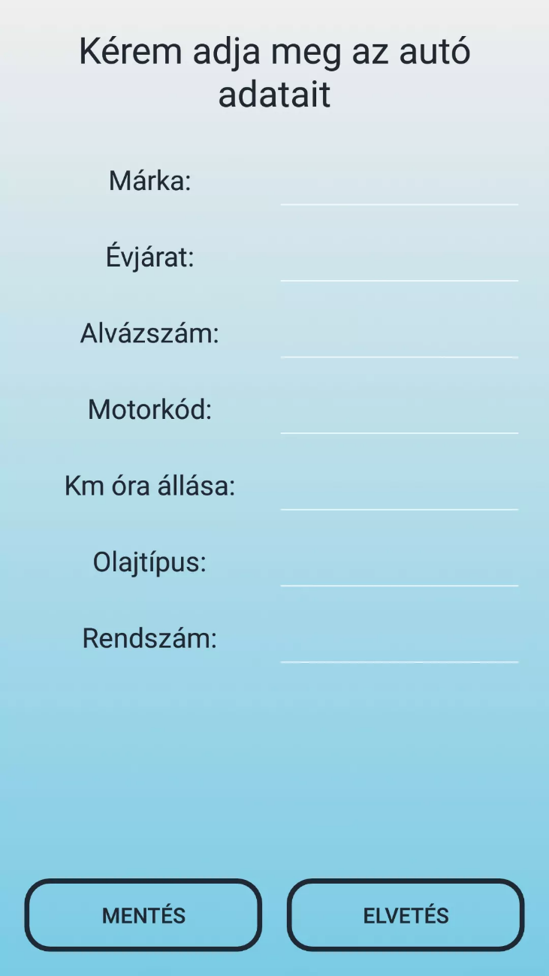Új gépjármű hozzáadása

Ezzel a gombbal lehet elmenteni, ezzel meg elvetni a hozzáadást.

Az autó adatait kell itt megadni.

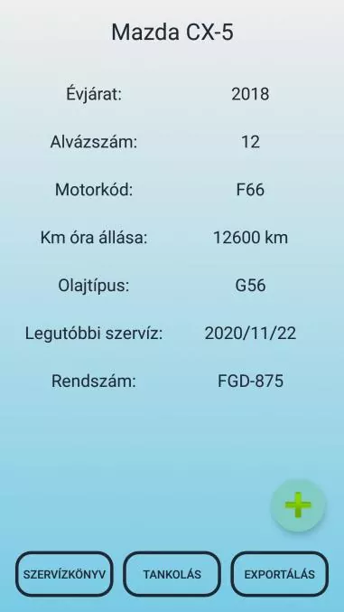Gépjármű adatai

Itt lehet az autót és a hozzátartozó összes adatát ki exportálni egy fájlba.

Itt lehet az autó megtankolni

Az autó szervízkönyvét lehet megtekinteni itt.

Időszerű karbantartást lehet itt hozzáadni

Autó adatai

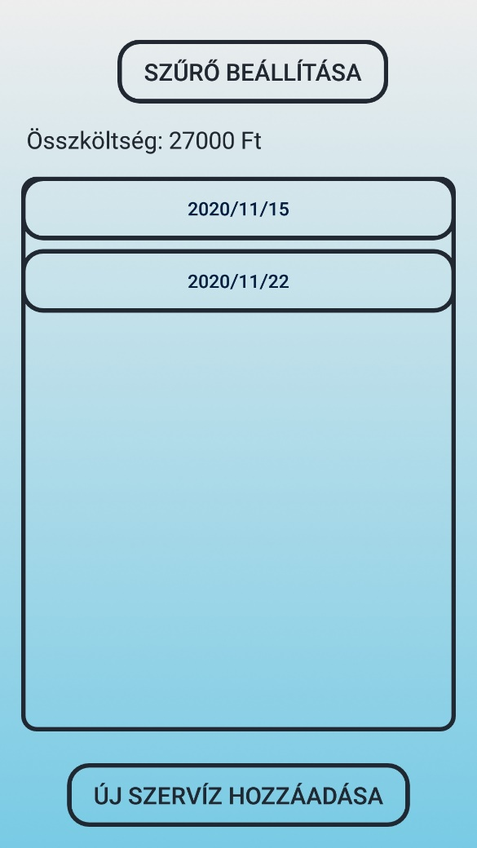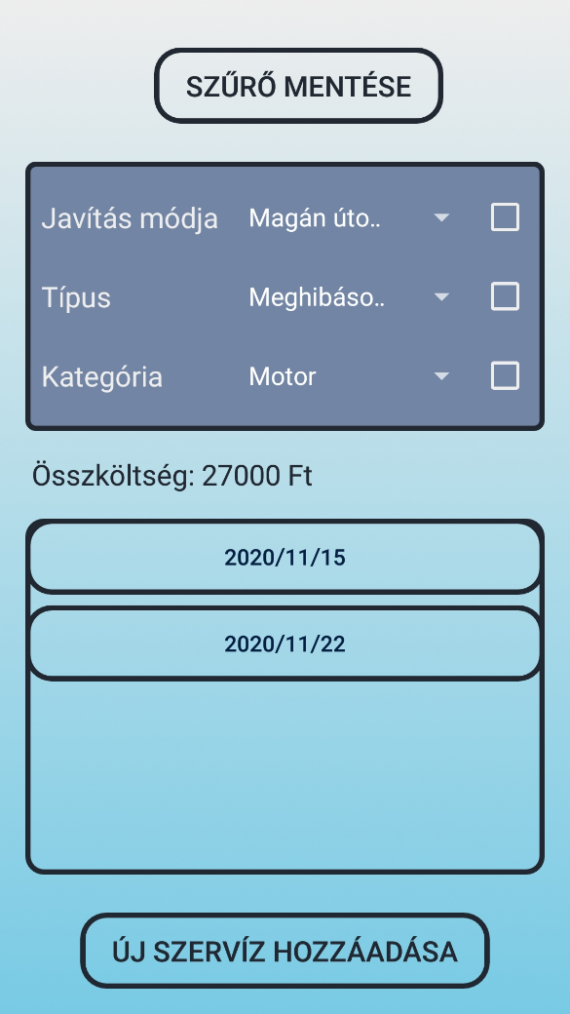Szervíz oldal

Itt lehet szűrni a javításokra.

Itt lehet új javítást hozzáadni.

Ezen az oldalon jelennek meg az összes felhasználó által hozzáadott javítások.

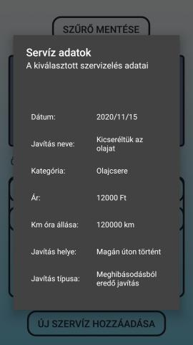

Ez bejön ha rákattintunk egy szerviz dátumra.

Új szerviz hozzáadása

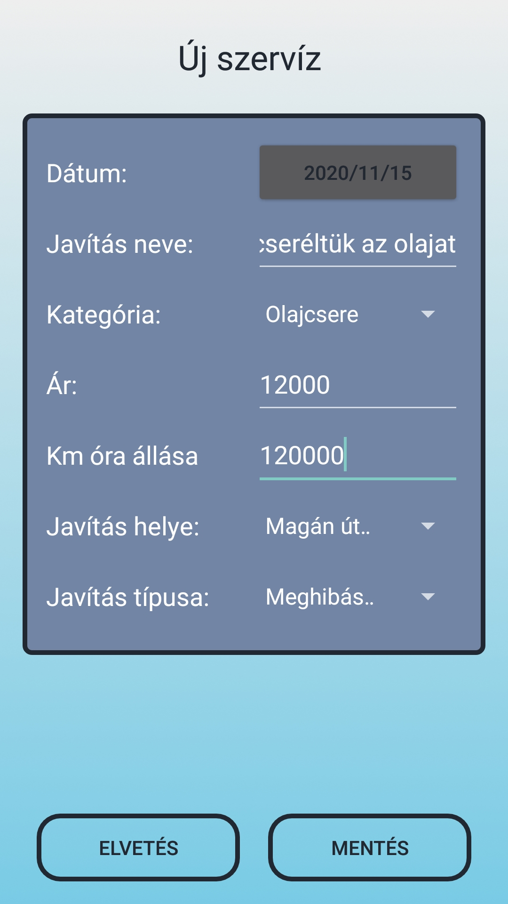

A javítással kapcsolatos adatok.

Elvetni vagy menteni lehet a szervízt.

Tankolás

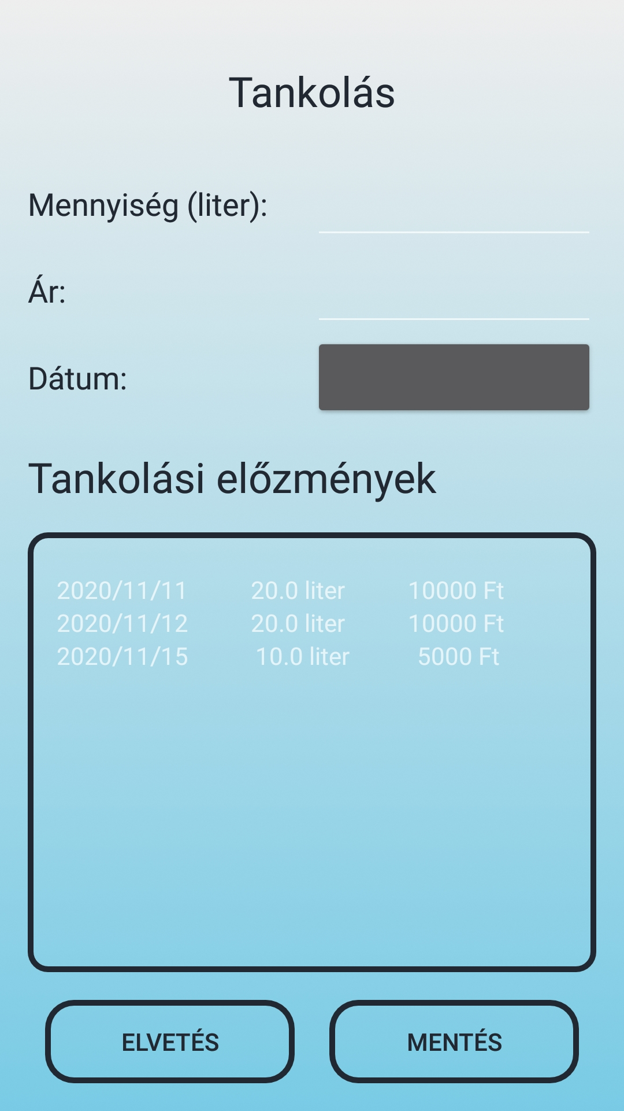

Tankolási előzmények

Tankolás adatai.

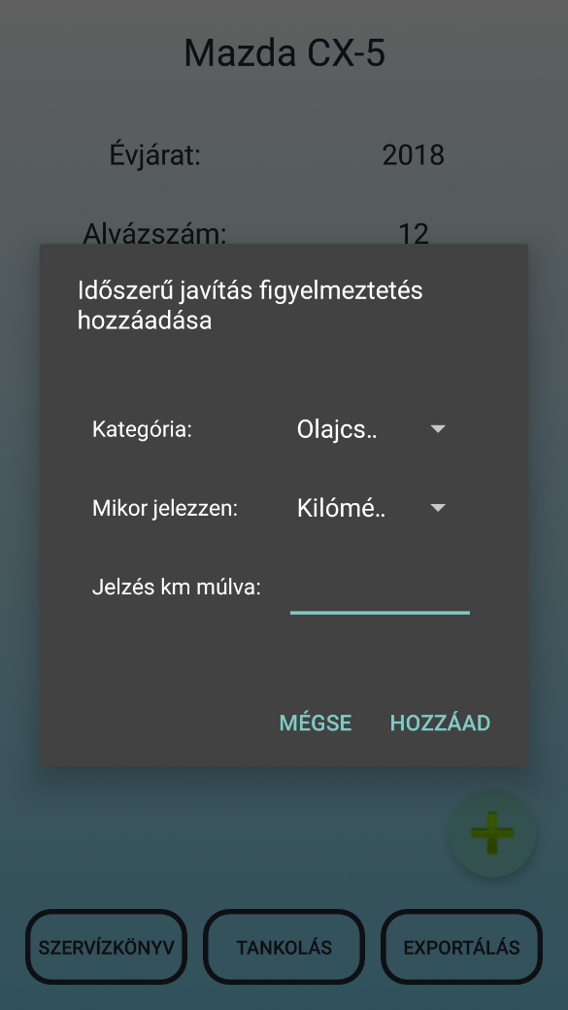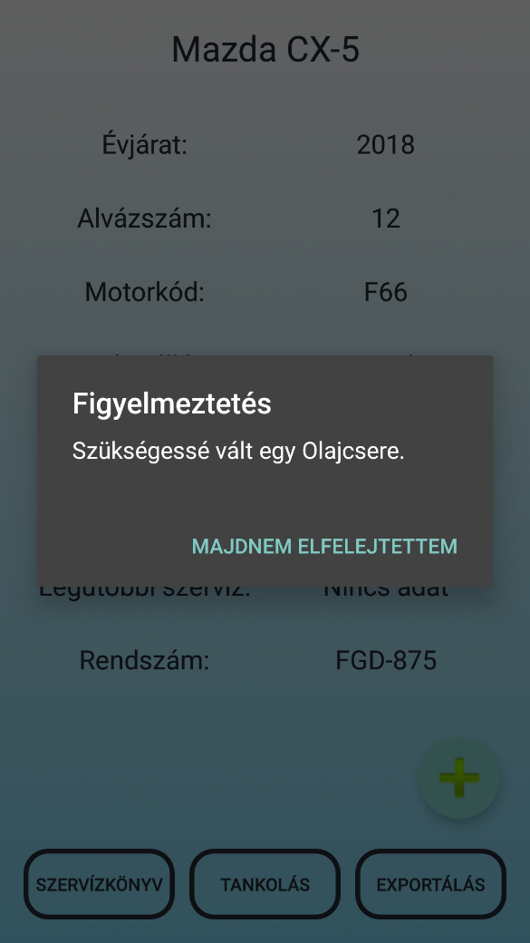Időzített karbantartás

Az alkalmazás figyelmeztet minket, amikor a javításnak az ideje eljön.

Itt lehet időszerű karbantartást hozzáadni.